МІНІСТЕРСТВО ОСВІТИ І НАУКИ УКРАЇНИ

Національний авіаційний університет

Факультет Комп’ютерних Наук та Технологій

Кафедра комп’ютерних інформаційних технологій

**Дизайн-Документ**

з дисципліни “ Кросплатформне програмування”

**Виконали :**

Студенти групи ТП-215Б ФКНТ

Пархомчук Дмитро Олександрович

Матвійчук Софія Юріївна

Київ – 2024

**Зміст**

***Вступ*** 4

**Назва програмного продукту :** 4

**Коротка характеристика області застосування :** 4

**Стислий опис гри :** 4

**Позиціювання гри :** 4

• **Унікальність.** 4

• **Цільова аудиторія.** 5

• **Ключові особливості.** 5

• **Тематика та стиль.** 5

**Основні механіки та сетинг :** 6

***Наратив*** 7

**Історія місця і події :** 7

**Інформація про персонажів :** 8

**Інформація про можливі знахідки :** 9

***Геймплей*** 10

**Механіки управління та опис персонажів :** 10

▪ ***Головний герой :*** 10

▪ ***Окультисти :*** 11

▪ ***Уродженці Пітьми :*** 12

**Механіки прокачки та знахідок :** 15

▪ ***Уламки темних душ :*** 15

▪ ***Частинки світлої енергії :*** 15

▪ ***Додаткові предмети :*** 16

▪ ***Артефакти :*** 16

▪ ***Вогнище древніх воїнів :*** 17

**Бойова система :** 18

▪ ***Гравець :*** 18

▪ ***Уродженці пітьми :*** 18

▪ ***Окультисти :*** 18

***Інтерфейс*** 19

**Персональні комп’ютери :** 19

***Розробка*** 20

**Інструменти :** 20

▪ ***Ігровий движок :*** 20

▪ ***Редактори :*** 20

▪ ***Управління проектом :*** 20

▪ ***Схеми та діаграми :*** 21

**Карточки персонажів :** 22

**Карточки прокачки :** 22

***Вступ***

Даний дизайн-документ створювався з наміром описати цілком і повністю план та структуру створення кросплатформенного додатка “Darkness Survival”, зі всіма деталями механік гри, концептів та інших важливих деталей реалізації. Даний додаток має своєю метою розважити користувача простим, але цікавим і динамічним ігровим процесом.

**Назва програмного продукту :**

Кросплатформенна гра “Darkness Survival”.

**Коротка характеристика області застосування :**

Розвага користувачів, орієнтована на короткі ігрові сеанси, які допомагають швидко та цікаво витратити час з мінімальним смисловим навантаженням.

**Стислий опис гри :**

“Darkness Survival” – це top-down гра, в якій гравцю потрібно буде протриматись як можна довше під постійним напливом унікальних монстрів. В цьому гравцю допоможуть різноманітні навички, які можна буде набувати та удосконалювати, підвищуючи рівень героя, знищуючи цілі орди монстрів, що приходять з пітьми.

**Позиціювання гри :**

* **Унікальність.**

“Darkness Survival” відрізняється від своїх конкурентів захоплюючою атмосферою, що створює непередбачувану та містичну обстановку. Кожна частина карти містить в собі загадкові події, які відбулися до прибуття протагоніста, який так само як і гравець, може лише здогадуватись, що тут відбулось раніше.

* **Цільова аудиторія.**
* ***За віком :***

Гра орієнтується на чоловіків та жінок віком від 12 до 35 років.

* ***За платоспроможністю:***

Низька платоспроможністю або відсутня.

* ***За інтересами :***

Перш за все, гра орієнтована на користувачів яким подобається високий рівень складності в іграх та які бажають швидко та цікаво скоротати свій час.

По-друге, “Darkness Survival” може зацікавити користувачів, яким подобаються ігри з темною графікою, містичною та загадковою атмосферою.

Також гра буде до вподоби користувачам, які насолоджуються системами прокачки героя, з можливістю підвищувати рівень та особисто обирати навички якими буде володіти герой.

* **Ключові особливості.**
* *Темна атмосфера та графіка.*
* *Top-Down геймплей.*
* *Виживання та прокачка.*
* *Унікальний арт-дизайн.*
* **Тематика та стиль.**

“Darkness Survival” поєднує в собі стилі фентезі, хоррора та деякі елементи кіберпанку. Адже протагоніст, воїн з майбутнього, попадає в містичний, стародавній світ, де зіштовхується зі створіннями породженими пітьмою та збираючи уламки їхніх темних душ, набуває нових, невідомих раніше, здібностей, або удосконалює існуючі.

**Основні механіки та сетинг :**

Основні механіки гри тісно пов’язані з містичним сетингом, в стилі *dark fantasy*. Гравець в ході ігрового процесу буде досліджувати нові локації старовинного світу, знаходити різноманітні уламки темних душ та удосконалюватись завдяки їм, щоб дати відсіч нескінченним створінням, які завжди знають де він знаходиться.

***Коротко про основні механіки геймплею :***

* *Можливість досліджувати зациклений простір.*
* *Постійний наступ ворогів, які з часом стають все сильнішими і приходять у більшій кількості.*
* *Система прокачки героя з різноманітними здібностями за рахунок збирання уламків душ.*
* *Збирання додаткових предметів які можуть відновити запас здоров’я героя або дати інші короткочасні бонуси.*
* *Збирання артефактів, які з’являються в світі та можуть мати як позитивні, так і негативні ефекти на героя.*
* *Взаємодія героя та ворогів з різними перешкодами, по типу стін, дерев та інших об’єктів, через які неможливо проходити наскрізь.*
* *Різноманітні дебафи на ворогів від деяких здібностей або знайдених у світі бонусів.*
* *Можливість знаходити під час гри частинки світлої енергії, яка зберігається після завершення ігрового сеансу, та дає можливість відкрити нові кастомізації персонажа.*
* *Використання вогнища древніх воїнів, яке дає випадкову кількість світлої енергії та прокачку випадкової здібності.*

***Наратив***

**Історія місця і події :**

Головний герой, з кодовим ім’ям Неро, це найманець з далекого майбутнього, основною задачею якого було подорожувати між світами та збирати дані про цивілізовані раси, з метою використання їх технологій та ресурсів у своєму світі.

Світ з якого походить Неро, процвітає вже багато років та досяг великих вершин завдяки розвиненим технологіям, які власне і дозволяють йому перетинати світовий бар’єр.

Під час останньої подорожі, Неро, в ході своєї розвідки, натрапив на слабко розвинений, але при цьому дивний культ, який, з його спостережень, поклонявся химерному предмету та самі окультисти приносили себе в жертву, окроплюючи його власною кров’ю. Від цього дивного артефакту поширювались настільки сильні енергетичні хвилі, що навіть самі потужні пристрої найманця не могли їх виміряти і давали збій.

Коли герой викрав невідомий артефакт, думаючи, що використання його безмежної енергії зробить новий прорив у розвитку його цивілізації, він використав мітку повернення, але по невідомій причині вона почала дивно поводитись і в результаті він потрапив в інший світ, подібних якому, найманець не зустрічав ніколи.

З цього власне і розпочинається подорож Неро, під управлінням гравця, в цьому загадковому та містичному світі, відкинутому від законів простору і часу та який по невідомій причині має ефект зацикленості. Все що лишається герою - нескінченно бродити по одних і тих самих місцях, сотні, а то і тисячі раз, відбиваючись від безмежних орд монстрів, які приходять з пітьми, щоб позбутись незваної живої душі та відібрати артефакт.

В цій, на перший погляд, безвихідній ситуації, протагоніст, вбиваючи армії нечисті, відкриє собі нові магічні здібності, які не зустрічались в жодному зі світів в яких він вже побував. Також на його шляху будуть зустрічатись невідомі артефакти, які допоможуть в цій боротьбі або навпаки послугують перешкодою, створеною темними силами. Саме завдяки набуванню нових здібностей та удосконаленню існуючих, в героя з’являється шанс на виживання в цьому божевільному місці.

Чим саме закінчиться історія Неро? Можливо, смертю. Можливо, вічним блуканням в цій петлі і боротьбою з потворами пітьми. Можливо все ж таки знайдеться якась магія або щось, що допоможе найманцю повернутись у свій світ. Кінець цієї історії нікому ще не відомий, і лише гравець, разом з Неро, пройдуть через це та дізнаються що їх чекає в кінці шляху.

**Інформація про персонажів :**

***Неро (головний герой) :*** Найманець із далекого майбутнього, вправний у володінні мечами, коп'ями та іншими видами зброї. Він має високу концентрацію, витривалість та різноманітні бойові навички, а згодом, збираючи уламки темних душ, набуває абсолютно нових, містичних здібностей.

***Окультисти :*** Послідовники та жертвопринесенці культу, які віддано служать химерному артефакту. Після смерті, їхні душі також переносяться в містичний, зациклений світ та спотворюються, поповнюючи собою армію пітьми. Після переродження мають магічні здібності, але їхні слабкі тіла роблять їх вразливими перед Неро. Невідомо які ще секрети приховані в їх існуванні у цьому божевільному світі.

***Уродженці Пітьми*** : Створіння, що приходять з пітьми, щоб завдати шкоди та відібрати життя Неро. Їх різноманітність та чисельність ускладнюють боротьбу, але кожен з них має свої слабкості.

**Інформація про можливі знахідки :**

***Уламки темних душ :*** Це особливий вид енергії, який властивий лише божевільному світу в який потрапив Неро. За рахунок цих уламків, герой може здобувати надприродні сили та навички, або удосконалювати наявні. Описані уламки можна здобути лише зі знищених потвор пітьми, оскільки вони являються частинами їхніх душ.

***Частинки світлої енергії :*** Можуть бутизнайдені в ігровому світі, зберігаються після завершення ігрового сеансу, та дають можливість за певну кількість відкрити нові кастомізації персонажа.

***Додаткові предмети :*** До таких предметів відносяться капсули які відновлюють частину здоров’я героя, древні рунічні символи які збільшують потужність всіх уламків темних душ ( окрім наявних ), або навпаки, лише збільшують кількість наявних не впливаючи на решту.

***Артефакти :*** Таємничі об'єкти, створені світом, які можуть вносити нові елементи в ігровий процес, які допоможуть або завадять Неро у боротьбі за життя.

***Вогнище древніх воїнів :*** Це вогнище, полум’я якого теж піддається циклу, слугувало як священний об'єкт воїнів, які колись захищали цей світ, допоки сили пітьми не зломили їх та не спотворили їхні душі. Залишившись від тієї давнини, воно є джерелом таємничої енергії, яку вловлюють пристрої Неро та вказують напрям до її джерела. Використовуючи його енергію та викрадений артефакт, найманець получає частинки світлої енергії та удосконалення здібностей. Вогнище з’являється кожного разу коли Неро вбиває командуючого армією уродженців пітьми.

***Геймплей***

**Механіки управління та опис персонажів :**

* ***Головний герой :***

Гравцю надається керування розкритим в історії найманцем – Неро ( *ілюстрація.1* ).

Граючи на персональному комп'ютері або ноутбуці, керування Неро здійснюється чотирма клавішами ( за замовчуванням WASD або стрілочки ), відповідальними за переміщення героя в необхідному гравцю напрямку та окрема кнопка ( за замовчуванням лкм. - ліва кнопка миші ) для здійснення атаки основною зброєю найманця.

На телефоні переміщення героя реалізовано з використанням віртуального джойстика ( в лівій частині екрана за замовчуванням ) , яким легко керувати переміщення персонажа, а також окрема кнопка для атаки основною зброєю ( в правій частині екрана за замовчуванням ).

Назначену клавішу атаки на комп’ютерній версії можна в будь-який момент змінити через налаштування. У мобільній версії існує можливість зробити джойстик та кнопку невидимими або поміняти їх місцями для зручності. Крім того, доступна можливість вибрати готовий шаблон для положення елементів керування та їх розмірів із запропонованих варіантів.

Інші здібності героя, які він буде набувати в ході своєї прокачки, регулярно застосовуються автоматизовано. Деякі з них направлені в ту сторону в яку дивиться герой, якась частина автоматично обирає ціллю ближнього ворога, а певні з них можуть відтворювати атаки у випадковому напрямку або по області певного радіуса. Кожна здібність має свій опис та умови застосування, тому гравцю легко буде орієнтуватись як саме працює кожна з них.

***Ілюстрація.1 – найманець Неро***

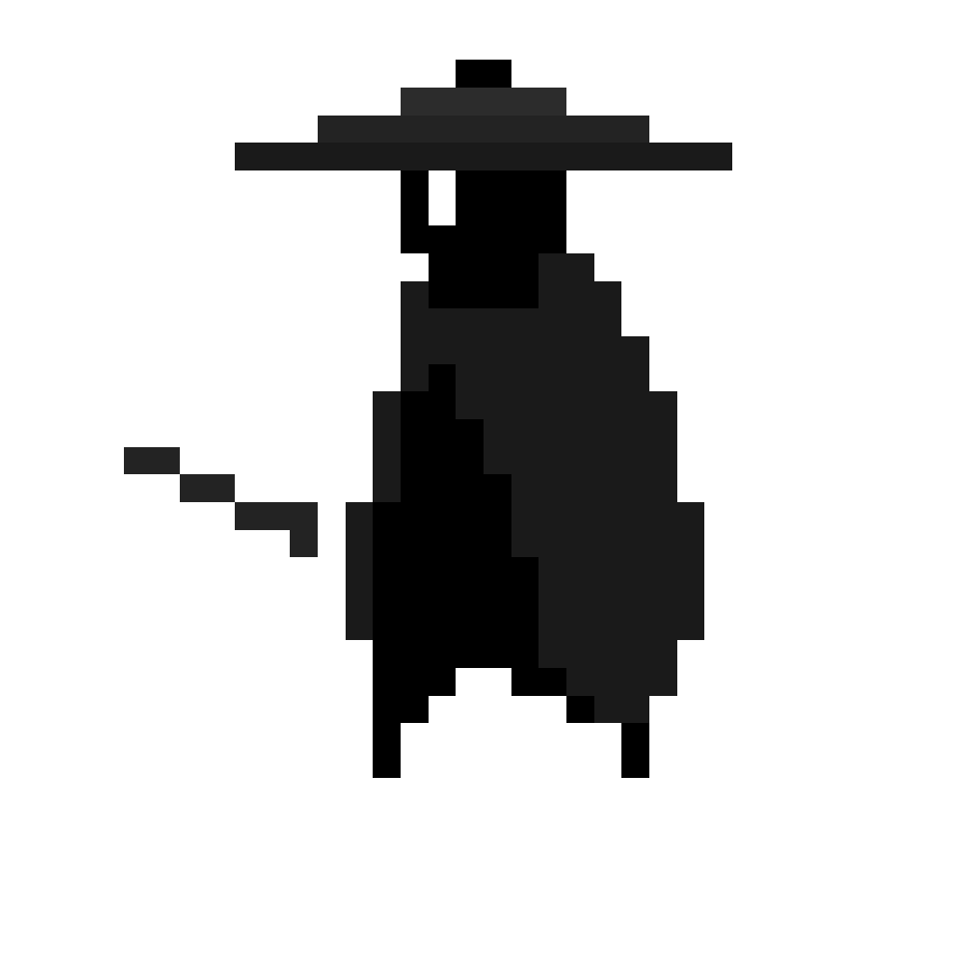

* ***Окультисти :***

На відміну від уродженців пітьми, Окультисти ( *ілюстрація.2* ) переродились в цьому світі зі спотвореними душами. Вони вирізняються тим, що мають особливі магічні здібності, які були даровані артефактом. Окрім цього, їхні душі були піддані ефекту зациклення, що дарує їм безсмертя у цьому світі. Їм властиві далекобійні атаки, які можуть нести в собі не тільки фізичну шкоду, але й певні побічні ефекти, які накладаються на протагоніста та діють короткий період часу, послаблюючи його.

До основних механік входять : постійне переслідування Неро та автоматичне відтворення далекобійних атак, які мають певні ефекти на головного героя в залежності від здібностей Окультиста. Коли відстань до найманця лишається невеликою, то вони зупиняються та продовжують проводити свої атаки на більш безпечній для себе відстані.

Скільки б разів гравець не знищував їх, з часом вони будуть відновлюватись та повертатись із пітьми, щоб вбити того хто викрав їх артефакт.

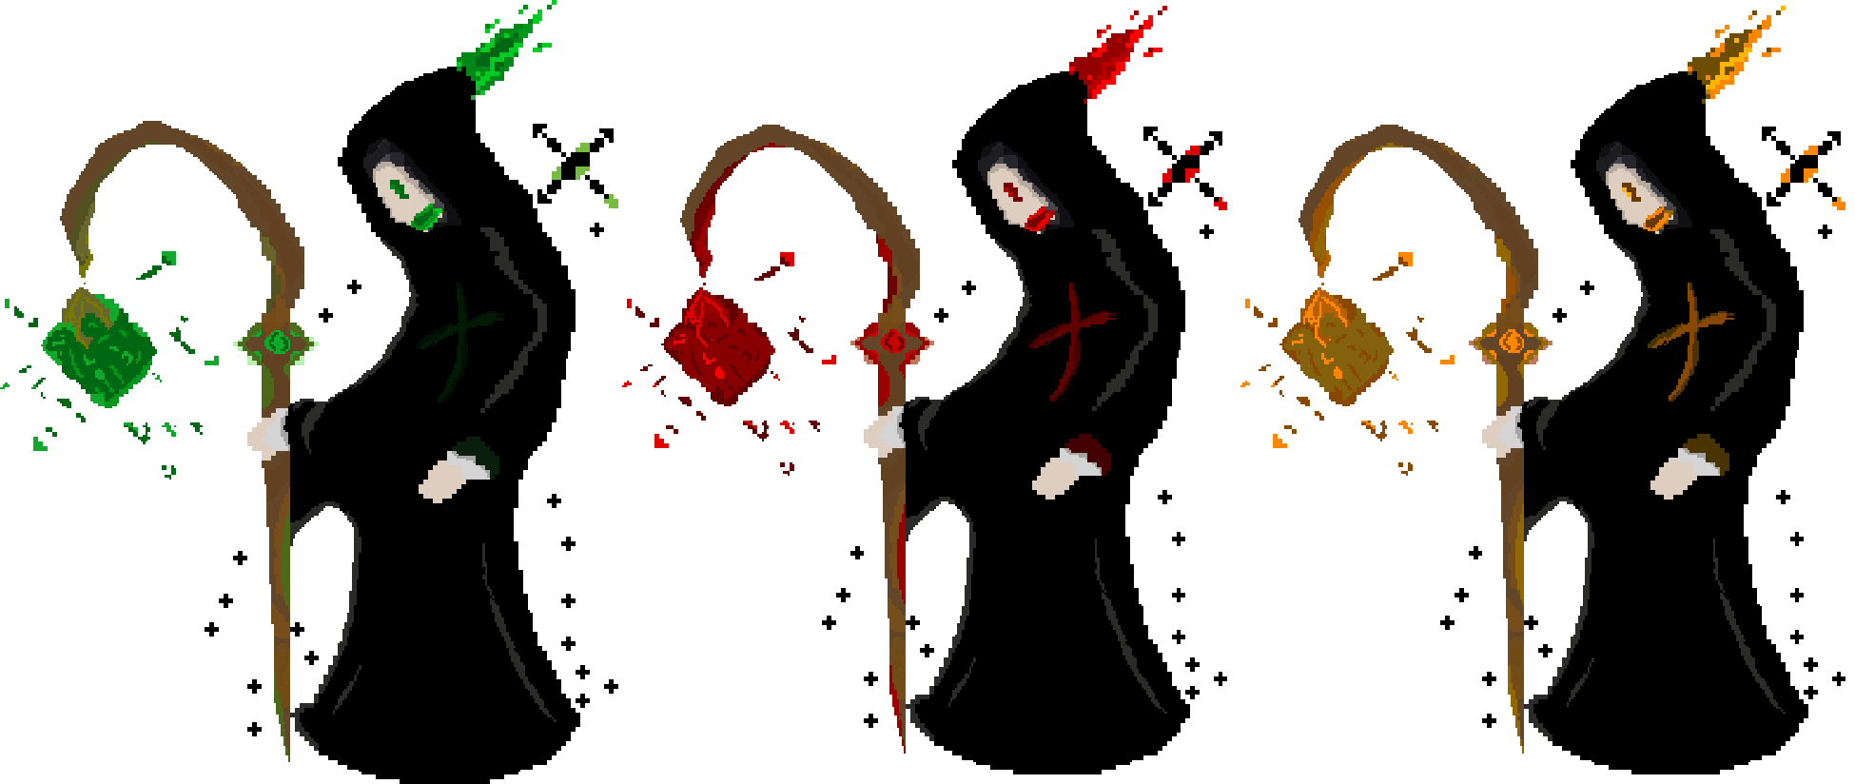

***Ілюстрація.2 – Окультисти***

* ***Уродженці Пітьми :***

Безмежна орда нечисті, яка знищує все живе на своєму шляху. Вони завжди відчувають присутність живих, тому будуть безустанно переслідувати Неро в цьому світі, допоки не зломають його і не спотворять його душу, як робили з всіма хто були задовго до нього.

З кожним разом їх приходить все більше і з кожною хвилиною що протагоніст проживає в цьому світі, тьма породжує сильніших потвор, щоб дістатись до його душі.

Кожен різновид нечисті має свої унікальні характеристики. Найслабші з них - Висохші душі ( *ілюстрація.3* ). Вони досить повільні та слабкі, однак давлять ворогів своєю кількістю. Якщо вони не справляються, то приходять Симбіоти ( *ілюстрація.4* ), які утворились внаслідок мутації спотворених Висохших. Завдяки симбіозу, їхні силові показники виросли, вони більш стійкі та небезпечні чим їхні попередники.

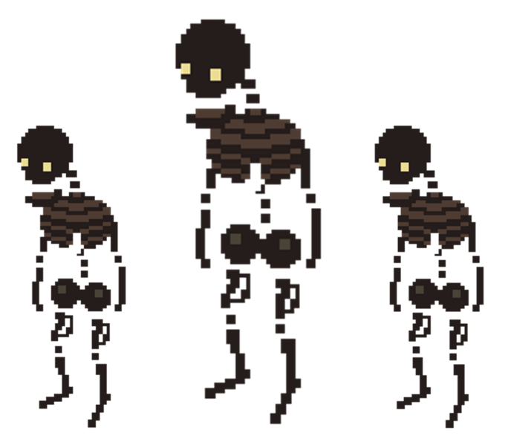***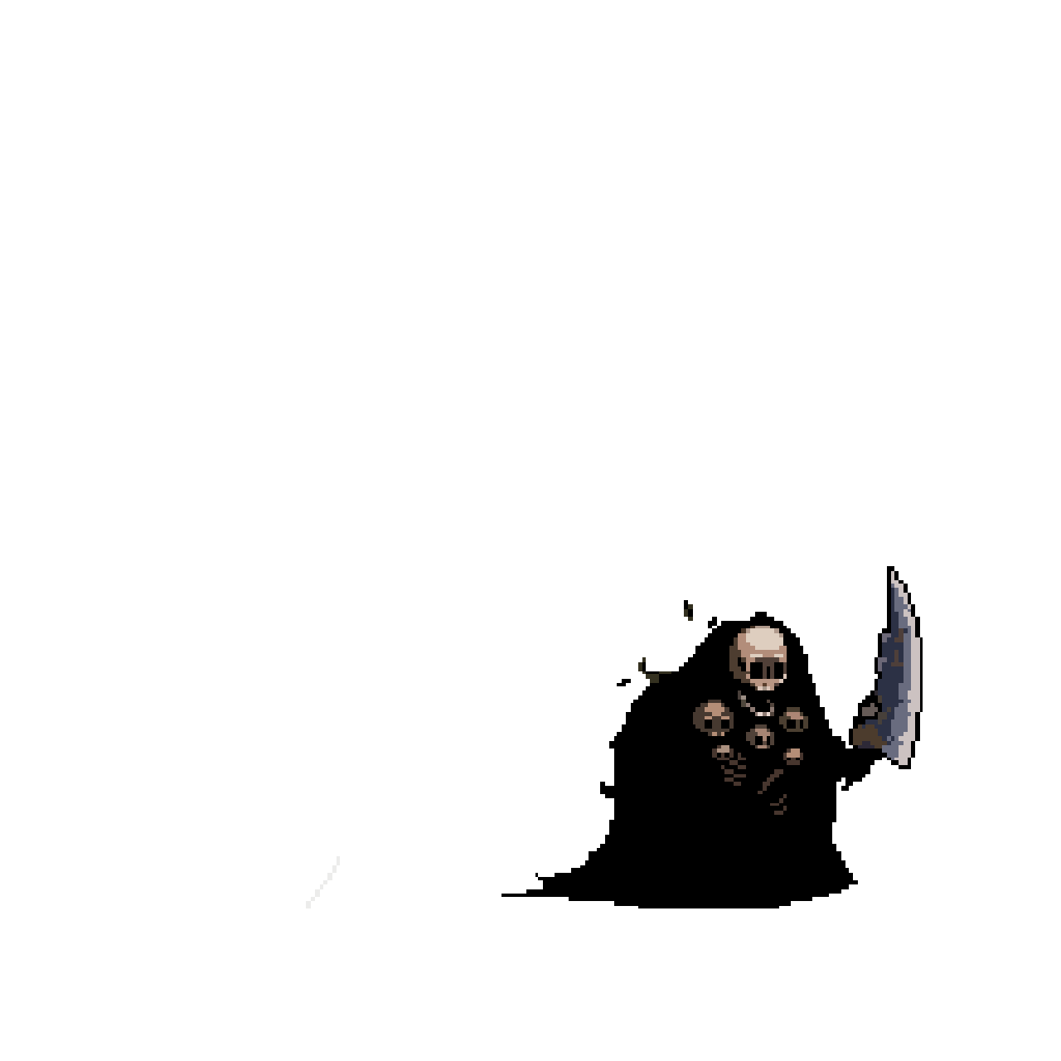Ілюстрація.3 – Висохші душі Ілюстрація.4 - Симбіот***

Більш швидкі та небезпечні Прокляті духи ( *ілюстрація.5* ), їх важко знищити за рахунок їхньої швидкості та регенерації. Однак їхня слабкість в тому що вони досить вразливі до сильних атак і не встигають відновитись.

Є також три різновиди : звичайні, більш швидкі, з прискореною регенерацією.

***Ілюстрація.5 – Прокляті духи***

Окремим могутнім підвидом армії нежиті є Древні воїни ( *ілюстрація.6* ), які колись зломились під натиском сил темряви та поповнили їхню армію піддавшись мутаціям. Вони мають середню швидкість, високий спротив до будь-яких магічних атак і більш смертоносні порівняно з іншими уродженцями пітьми, тому краще тримати їх на відстані. Деякі з них мають високий спротив, але вони менш небезпечні в бою, інші ж навпаки більш смертоносні, але при цьому у них слабший захист. Також є і ті хто має певний баланс спротиву та сили. Їх можна легко розрізняти за зовнішнім виглядом.

***Ілюстрація.6 – Древні воїни***

* ***Примітка :*** Також є Командуючі армією нечисті, вони відрізняються розмірами, силою та надто високою витривалістю. Вони приходять лише через деякий час, коли звичайна нежить не справляється.

**Механіки прокачки та знахідок :**

* ***Уламки темних душ :***

***( Ілюстрація.7 )***

Ці уламки є основним предметом прокачки Неро. За допомогою цих уламків, найманець підвищує свій рівень та відкриває нові здібності або прокачує існуючі. Самі уламки можуть бути різних видів та містити в собі різну кількість темної енергії. Їх можна получити лише знищуючи ворогів.

***Ілюстрація.7 – Уламки темних душ***

* ***Частинки світлої енергії :***

***( Ілюстрація.8 )***

Ресурс, який утворюється з деякою ймовірністю у випадковому місці світу. Може бути використаний в меню гри для розблокування нових кастомізацій та бонусів героя.

***Ілюстрація.8 – Частинка світлої енергії***

* ***Додаткові предмети :***

***( Ілюстрація.9 )***

До таких предметів відносяться капсули життєвої енергії, які відновлюють певну кількість здоров’я. Також в світі можуть з’являтись древні рунічні символи, які впливають на уламки темних душ : збільшують потужність всіх уламків, або лише збільшують кількість наявних не впливаючи на решту. Ці предмети генеруються у світі випадково з певною ймовірністю.

***Ілюстрація.9 – Капсула життєвої енергії***

* ***Артефакти :***

***( Ілюстрація.10 )***

Артефакти можуть значно допомогти гравцю, наділяючи Неро додатковою силою та бонусами, але інколи це небезпечно. Деякі з артефактів які генеруються у світі мають негативні ефекти, які можуть лише ускладнити виживання в цьому світі, тому наближатися до них потрібно лише на свій страх і ризик.

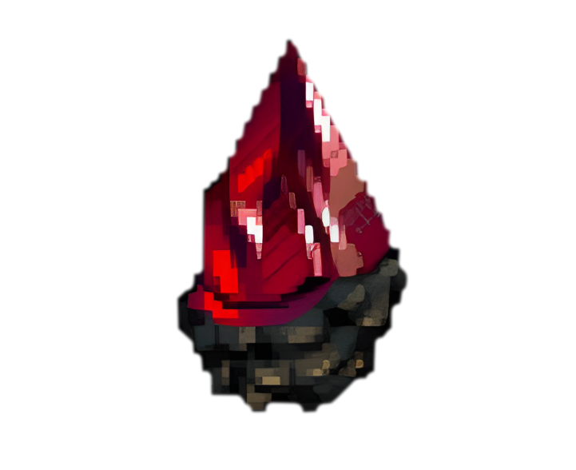***Ілюстрація.10 – Артефакт***

* ***Вогнище древніх воїнів :***

***( Ілюстрація.11 )***

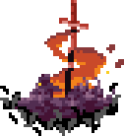Дає частинки світлої енергії та удосконалення здібностей. З’являється після знищення Командуючих армією уродженців пітьми. Випадкового удосконалює одну з освоєних здібностей.

***Ілюстрація.11 – Вогнище древніх воїнів***

* ***Примітка :*** Для того щоб використати якусь з описаних знахідок, достатньо просто підійти до них на достатню відстань, тоді герой автоматично їх підніме.

**Бойова система :**

* ***Гравець :***

Має можливість використовувати одну керовану атаку, основною зброєю Неро. Решта здібностей, які набуваються в ігровому процесі, використовуються автоматично. Подробиці про здібності та інше описано на карточках, які знаходяться у розділі ***Розробка -> Карточки прокачки*** та ***Розробка -> Карточки персонажів.***

* ***Уродженці пітьми :***

Завжди переслідують гравця та наносять урон лише коли приблизились майже впритул до Неро. Їхні атаки відрізняються кількістю одиниць урона за секунду, детальніше описано у розділі ***Розробка -> Карточки персонажів.***

* ***Окультисти :***

Переслідують героя та на певній відстані від нього зупиняються, атакуючи далекобійними атаками. Урон залежить від виду окультиста, детальніше описано у розділі ***Розробка -> Карточки персонажів.***

***Інтерфейс***

**Персональні комп’ютери :**

***Розробка***

**Інструменти :**

* ***Ігровий движок :***

Розробка гри базується на відомому ігровому движку ***Unity***. Його зручність та потужність дозволяє швидше та якісніше реалізувати механіки описаної гри. Всі скрипти будуть реалізовані мовою програмування С#, яка підтримує об’єктно орієнтоване програмування та його основні принципи : інкапсуляцію, поліморфізм та наслідування.

* ***Редактори :***

Для реалізації різноманітних елементів інтерфейсу, редагування елементів світу та інших зображень, використовується ***Adobe Photoshop***.

Концепт-арти, персонажі та їхні анімації, різноманітні ефекти та здібності, всі інтерактивні елементи які зустрічаються в ході геймплею - реалізовуються в піксельному редакторі ***Aseprite***.

Текстовий редактор який використовується для оформлення Дизайн-Документу та інших можливих додатків\документів - ***Microsoft Word***.

Відео-редактор ***Adobe After Effects 2019*** використовується для редагування аудіо-ефектів та саундтрека гри. Також в ньому корегуються деякі анімації, накидаються фільтри на зображення\відео, для кращої передачі атмосфери.

* ***Управління проектом :***

Для зручного та ефективного управління проектом використовується ***Trello***, він надає зручну та багатофункціональну дошку. З її допомогою, можна швидко планувати задачі, ставити їм потрібні мітки та закріпляти за ними відповідального виконавця. Вона значно допомагає організувати роботу у команді та відслідковувати статус виконання задач.

* ***Схеми та діаграми :***

Для реалізації блок-схем, ілюстрації взаємодії інтерфейсів, різноманітних діаграм які будуть створюватись в ході виконання проекту, будуть використовуватись онлайн редактори ***Lucidchart*** та ***Moqups***.

* ***Ідеї та концепти :***

Для пошуку ідей та початкових концептів використовується онлайн платформа ***Pinterest*** та інші інтернет ресурси. Деякі елементи оточення напряму імпортуються в проект, персонажі та різноманітні анімації лише беруться в якості ідей та значно перероблюються ( *Ілюстрація.12* ).

***Ілюстрація.12 – Від концепту до фінального результату***

**Карточки персонажів :**

Дані карточки створені для опису всіх характеристик персонажів на певних рівнях/хвилинах гри ( *діаграма.1* ).

**Карточки прокачки :**

Дані карточки створені для опису всіх здібностей та їх характеристик на певних рівнях прокачки ( *діаграма.2* ).